三维点云作业 第五章

学习了第五章的内容，了解了神经网络的思想和数学方法

此前并不了解神经网络，从飞桨上寻找了开源的PointNet点云分类项目，进行了测试

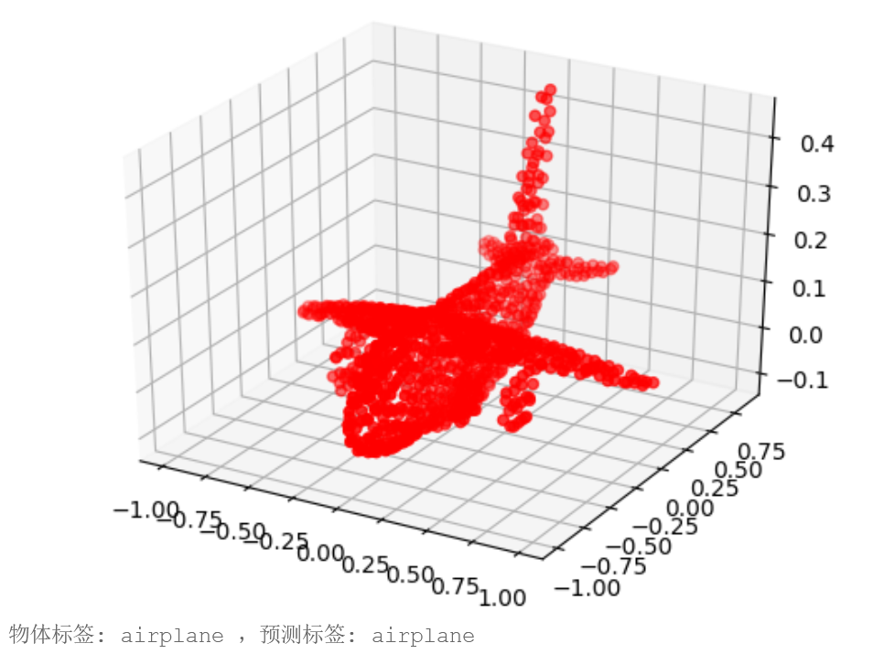

测试发现训练的模型能够正常对点云进行分类

网络构建代码为：

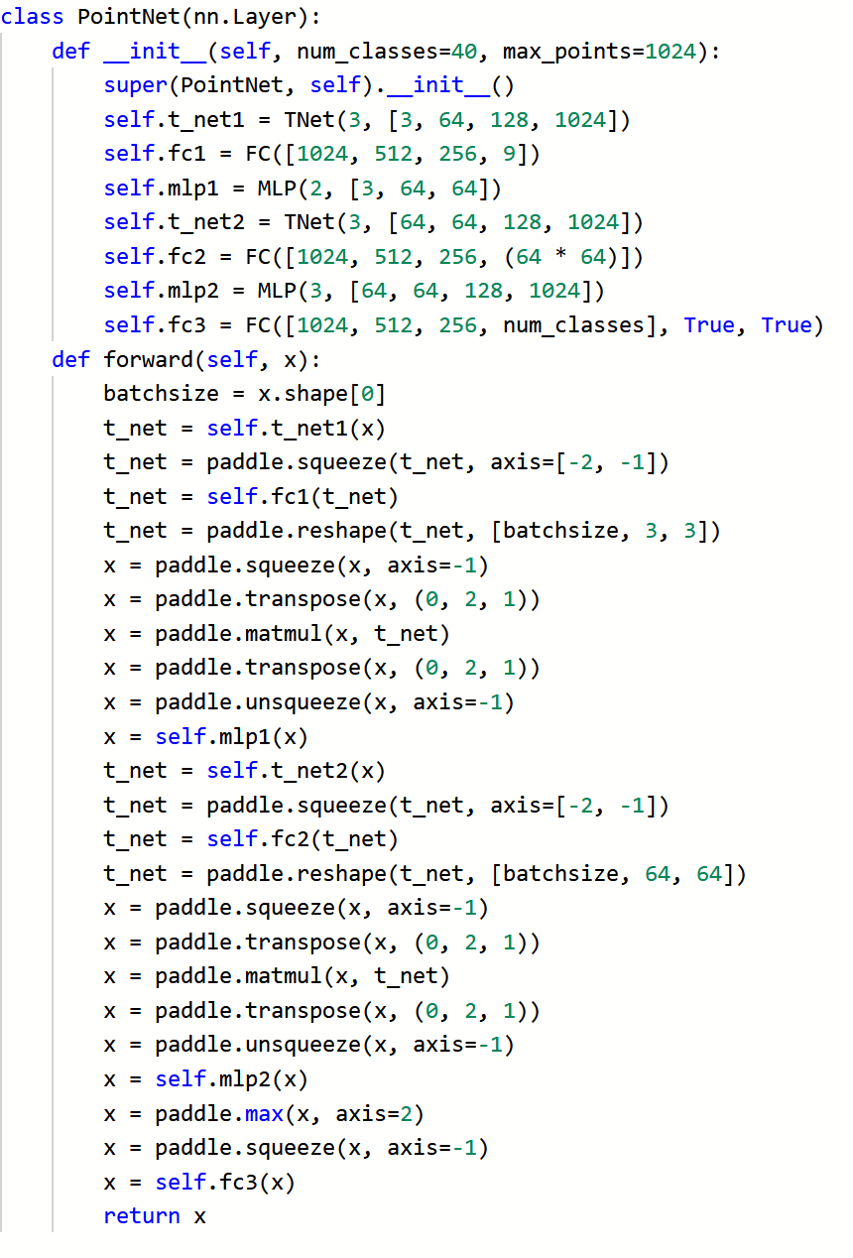

包含了两次T-Net，三次MLP，一次maxpool，最后得到长度为总类别num_classes的一维向量，与课上讲的PointNet运行流程一致

训练的epoch为40

训练完成后，查看模型输出的结果

查看训练epoch为5的模型输出的结果

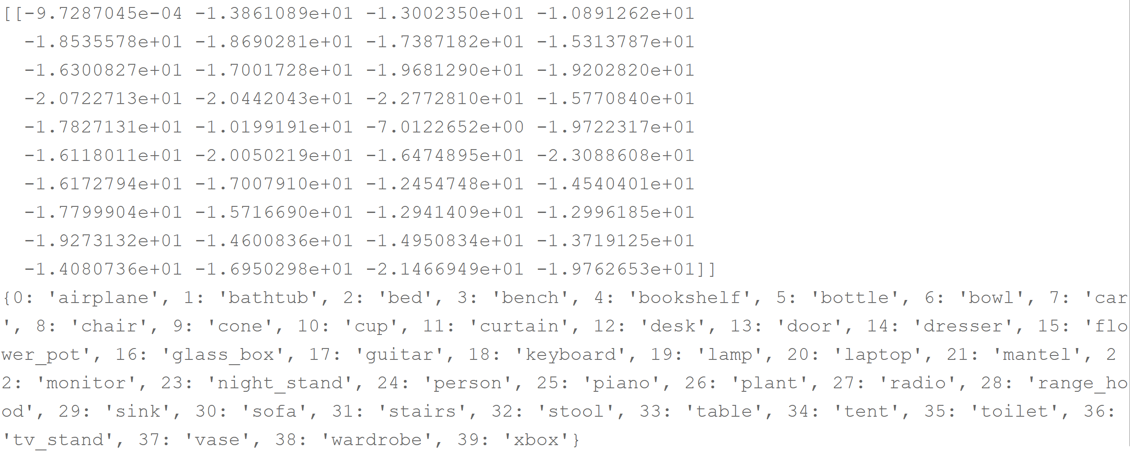

发现迭代5次后，评分较为集中，区分度不大

查看epoch为20的模型输出的结果

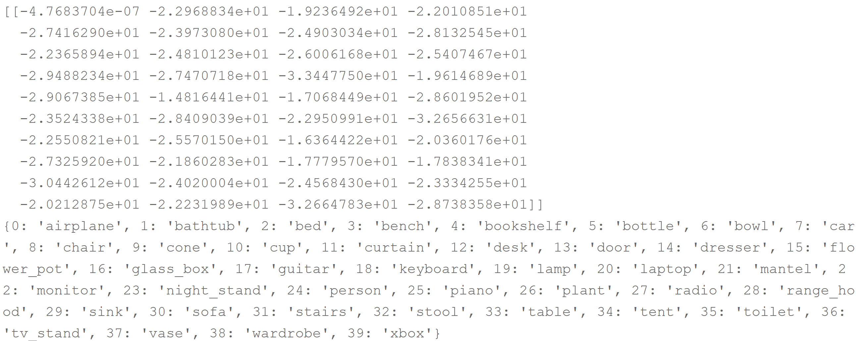

发现迭代20次后评分区分度变高

综上，模型在训练时，会随着epoch变大逐渐收敛。根据实验结果认为模型搭建正确